Solicitud de materiales
MATERIAL | DESCRIPCIÓN
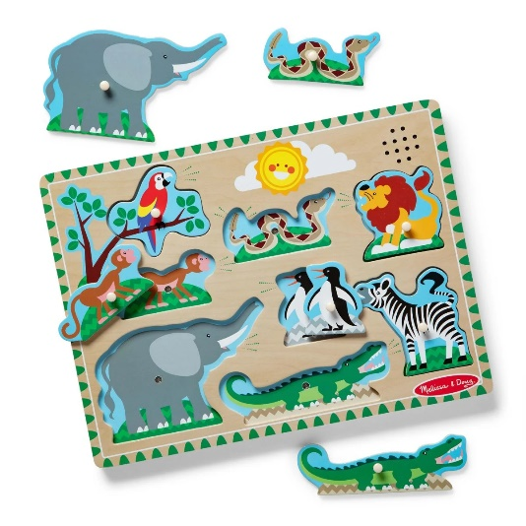 | Código SKU: 40364Puzzle Encaje De Madera La Granja Con Sonido Melissa And Doug - Animales Del Zoologico  Peso:600 g  Tamaño: 22 x 30 x 3  Cantidad:1  https://ansaldo.cl/products/puzzle-encaje-de-madera-la-granja-con-sonido-melissa-and-doug-animales-del-zoologico

MATERIAL | DESCRIPCIÓN
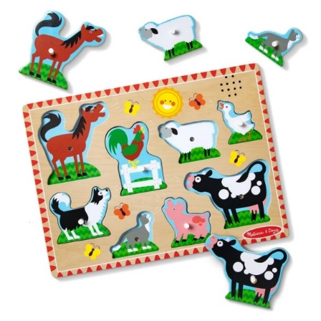 | Peso:600 g  Tamaño: 22 x 30 x 3  Cantidad:1  40365  Puzzle Encaje De Madera La Granja Con Sonido Melissa And Doug - Animales De Granja

MATERIAL | DESCRIPCIÓN
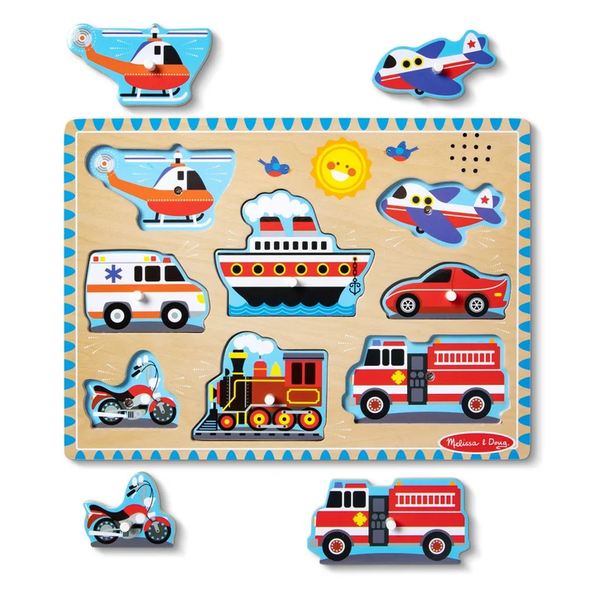 | Código SKU: 40366  Puzzle Encaje De Madera La Granja Con Sonido Melissa And Doug – Vehiculos  Peso :600 g  Tamaño: 22 x 30 x 3  Cantidad:1

MATERIAL | DESCRIPCIÓN
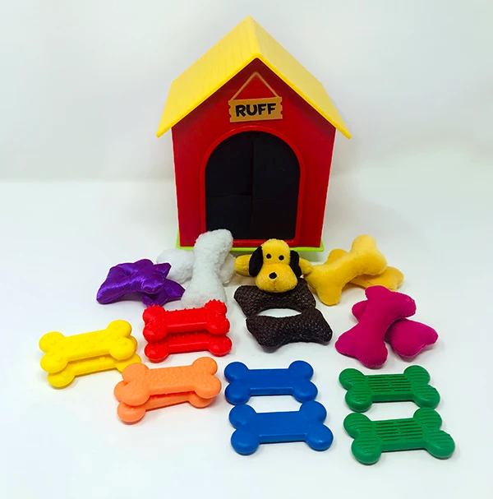 | La casa de las texturas.  Juego tactil para el desarrollo sensorial en niños. El perro busca diferentes huesos con texturas para guardarlas en su casita. Las texturas vienen en pares. Permite diversas actividades como jugar a encontrar el hueso par, describir la textura, adivinar que hay dentro de la casita, encontrar la textura favorita, entre otras.  Las texturas incluidas dan la sensación de: liso, disparejo, acolchado, irregular, sedoso, tejido, puntiagudo, peludo, rugoso, etc. Contiene: Una casa, un perrito y 20 huesos.  https://www.globorojo.cl/products/la-casa-de-las-texturas?srsltid=AfmBOor0Q5DKb1HfkyrAyf9jdZ3IDPnSh281BjDAHSS6UM1V-K8Yn3Ol

MATERIAL | DESCRIPCIÓN
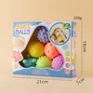 | Set de 6 Pelotas Texturizadas Interactivas para Bebé: Diversión y Desarrollo Sensorial  Características:Texturas variadas: Diseñadas para desarrollar los sentidos táctiles del bebé.Juguete de habilidad práctica: Entrenamiento táctil para las manos del bebé.Material suave: Pelotas suaves y seguras para el bebé.Interacción familiar: Ideal para jugar y fortalecer el vínculo entre padres e hijos.Colores vibrantes: Verde, azul, naranja, amarillo, rosa y fucsia.Dureza: Suave al tacto.Rango de edad: Adecuado para bebés de 0 a 4 años.Desarrollo intelectual: Fomenta el desarrollo de habilidades cognitivas y motoras.Diseño innovador: Orificio en la parte inferior para que entre aire, permitiendo que la pelota recupere su forma original después de ser apretada.Material ecológico: Libre de desodorantes y sabores químicos, seguro para el bebé.

MATERIAL | DESCRIPCIÓN
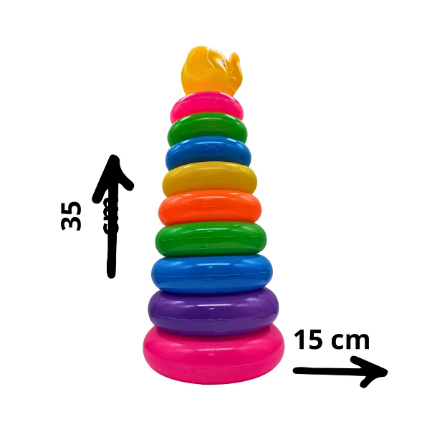 | Torre Educativa Apilable Manipulacion Cognición  Fomenta la motricidad fina y la coordinación ojo-mano mediante la manipulación de piezas.  Estimula el reconocimiento de colores y la diferenciación de tamaños, clave para el desarrollo cognitivo.  Fabricado con material seguro sin BPA, garantizando un juego saludable y libre de preocupaciones.  Incluye una base firme y 9 aros de vibrantes colores, ideal para el aprendizaje secuencial y el apilamiento.  Dimensiones compactas de 35CM x 14CM x 14CM, perfectas para manos pequeñas y fácil almacenamiento.
MATERIAL | DESCRIPCIÓN
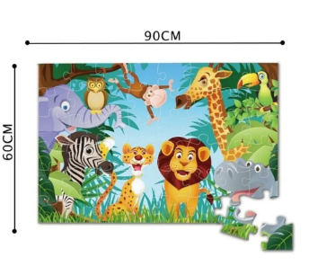 | Puzzle Jumbo Niño 48 Piezas - Selva
  Largo x Ancho | 90 cm x 60 cm
MATERIAL | DESCRIPCIÓN
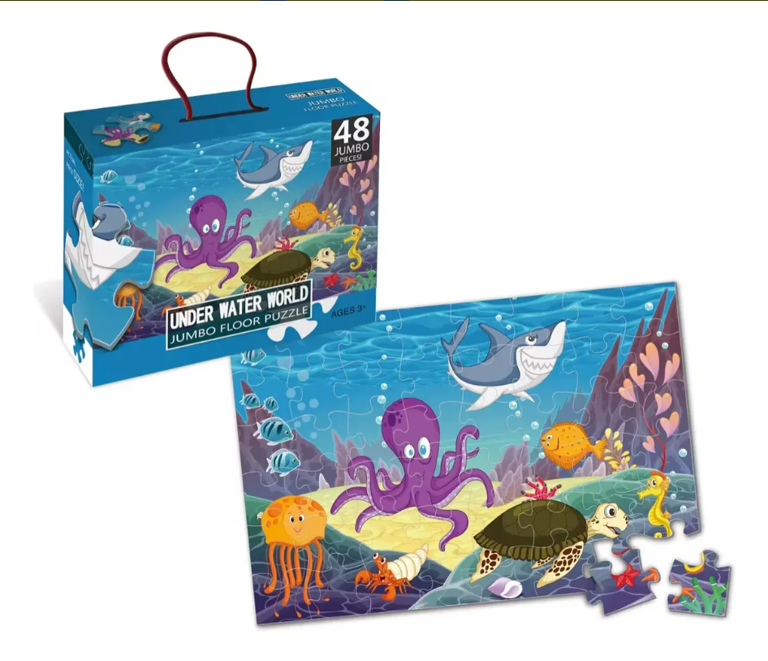 | Puzzle Jumbo Niño 48 Piezas – Bajo el mar
  Largo x Ancho | 90 cm x 60 cm
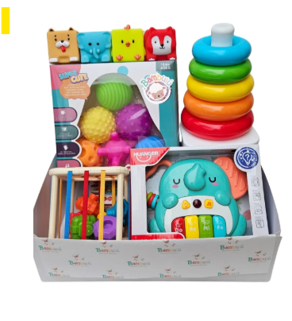 | Box Juguetes Estimulación Montessori Bebé 6-12m, Baby Shower
MATERIAL | DESCRIPCIÓN
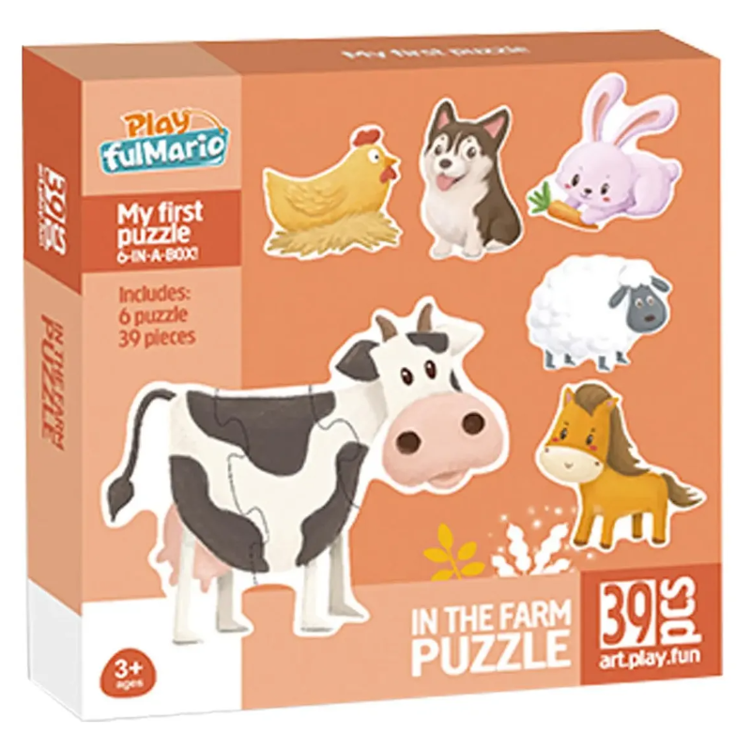 | Puzzle Jumbo Extra Duras 39 Piezas Granja
MATERIAL | DESCRIPCIÓN
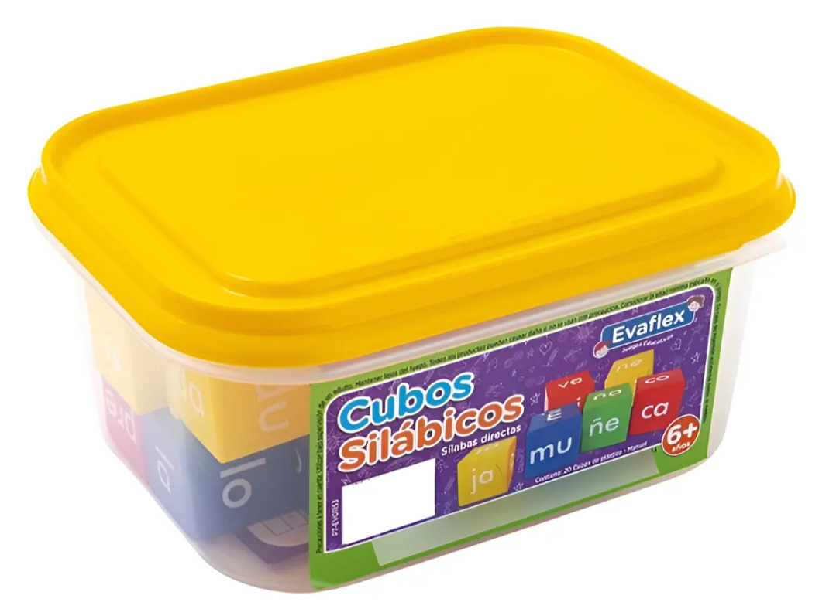 | Cubos Silábicos Didacticos Color Surtidos
MATERIAL | DESCRIPCIÓN
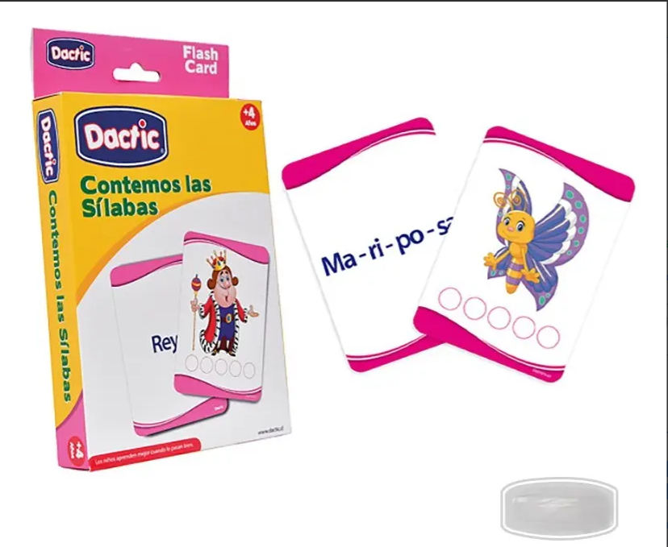 | Láminas Didácticas Contemos Las Silabas
MATERIAL | DESCRIPCIÓN
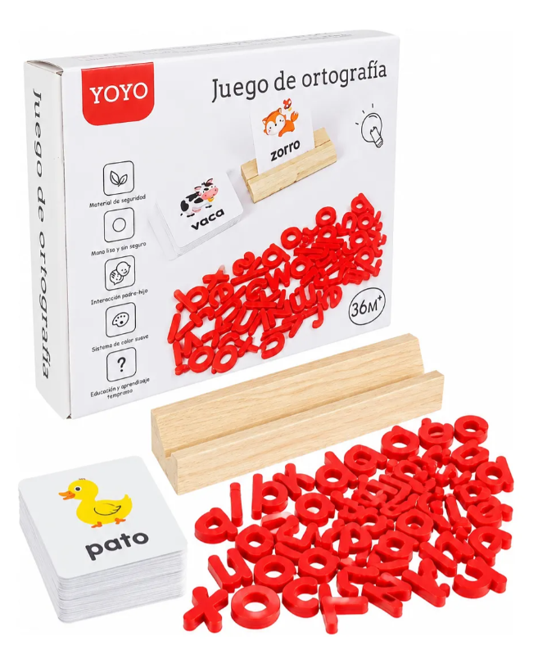 | Juego Ortografía Didáctico Aprendo A Leer Y Escribir Niños
MATERIAL | DESCRIPCIÓN
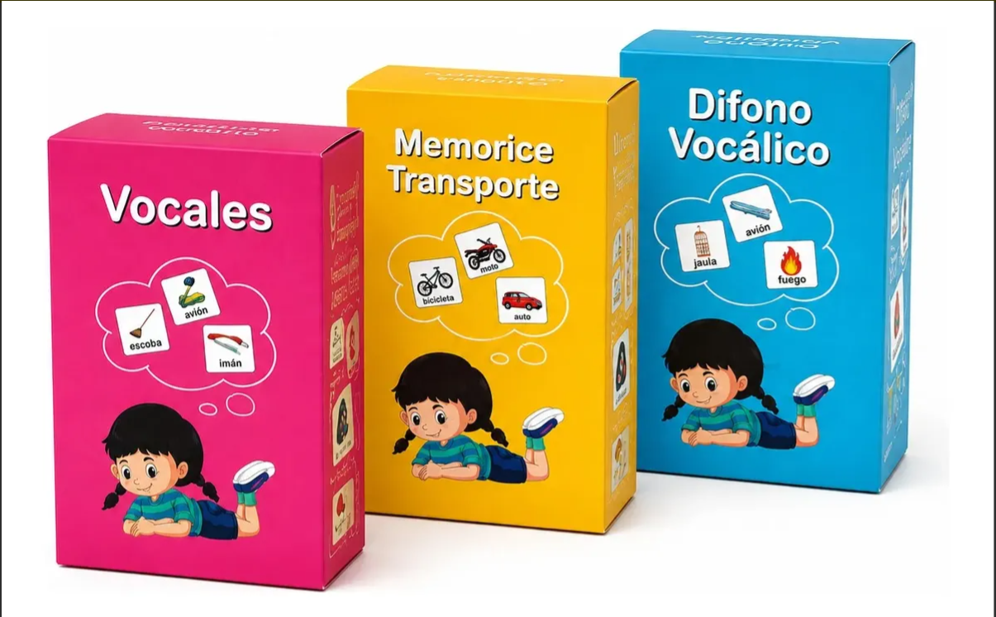 | Set Memorice Vocales, Difonovocálico Y Transporte Didáctico
MATERIAL | DESCRIPCIÓN
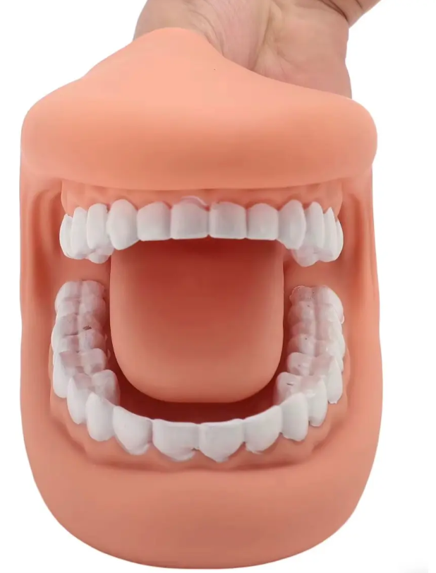 | Modelo Oral/ Boca Interactiva (articulacion E Higiene Oral)
MATERIAL | DESCRIPCIÓN
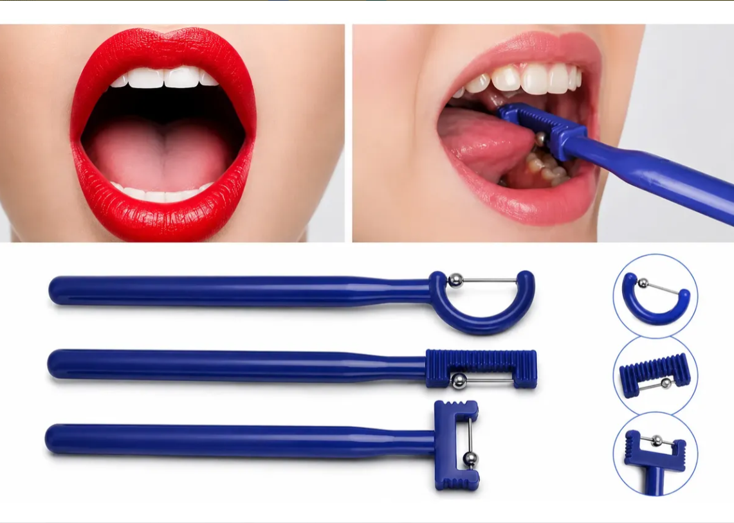 | Set 3 Piezas Ejercitador Lingual Niños Fonoaudiología
MATERIAL | DESCRIPCIÓN
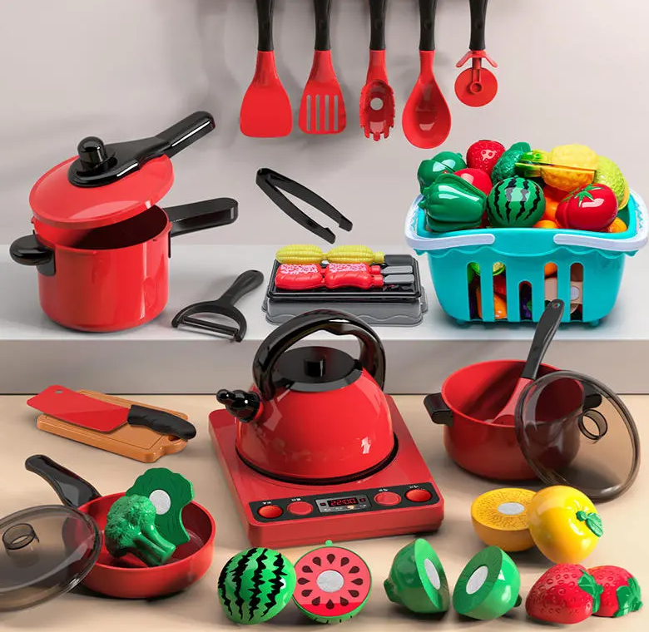 | 102piezas Juego De Juguetes De Cocina Para Niños Pequeños (frutas y verduras)
MATERIAL | DESCRIPCIÓN
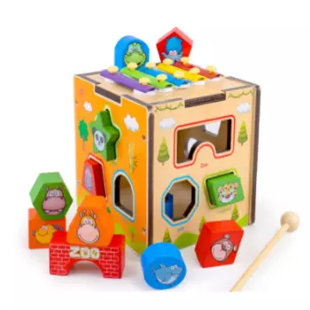 | CUBO ENCAJE FIGURAS GEOMETRICA Y DESCARGA 16P (24)  Peso 3 kg  Dimensiones 14 × 14 × 14 cm
MATERIAL | DESCRIPCIÓN
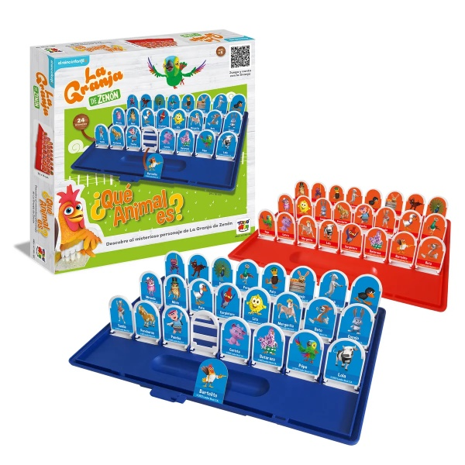 | Juego de Mesa Que Animal Es - Zenon
MATERIAL | DESCRIPCIÓN
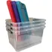 | Pack X10 Caja Organizadora 14 Lts  - Cantidad de envases: 10  - Largo: 37 cm  - Altura: 20 cm  - Ancho: 27 cm
MATERIAL | DESCRIPCIÓN
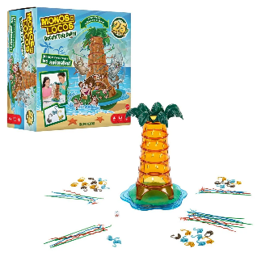 | Juego de mesa GAMES edición Monos Locos Refresh
MATERIAL | DESCRIPCIÓN
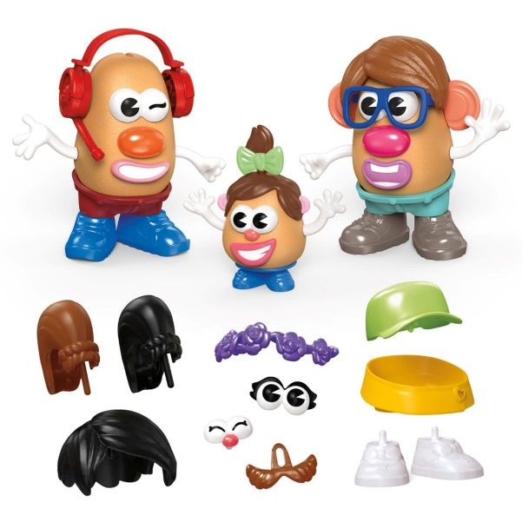 | Figura Didáctica Cara De Papa Crea tu Familia de Potato Head
MATERIAL | DESCRIPCIÓN
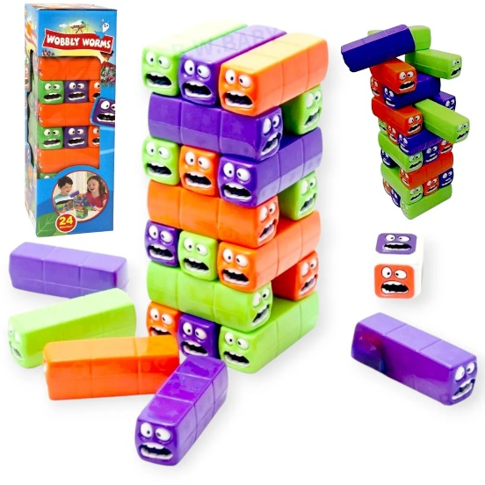 | Juguete Jenga Gusanos Tambaleantes Coloridos Jumbo
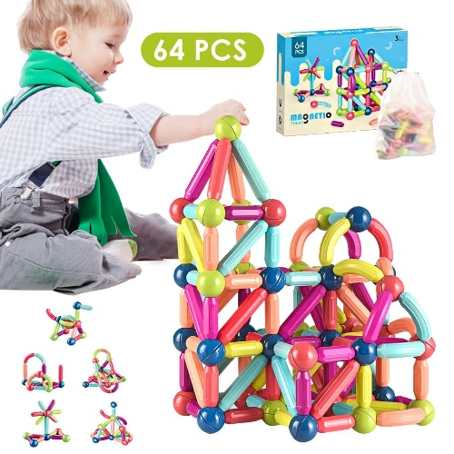 | Juguete Didáctico 64 Bloques Construcción Varilla Magnética
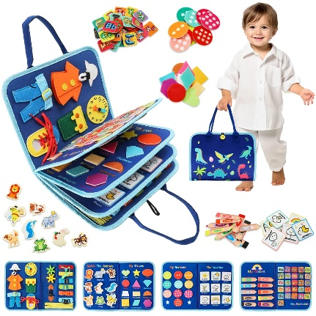 | Libro Sensorial Y Didáctico Desarrollo Habilidades De Tela
MATERIAL | DESCRIPCIÓN
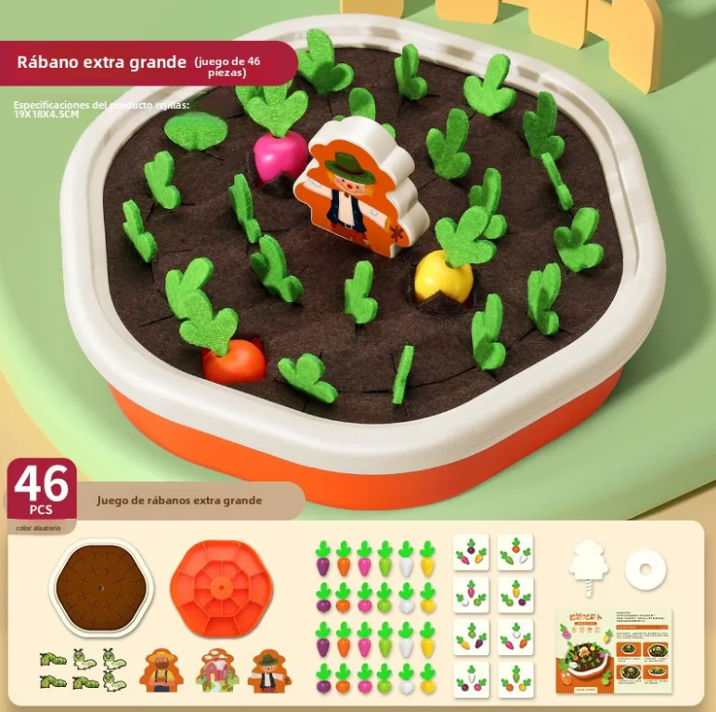 | Juguetes De Memoria Zanahoria 46 Piezas Set Educativo .
MATERIAL | DESCRIPCIÓN
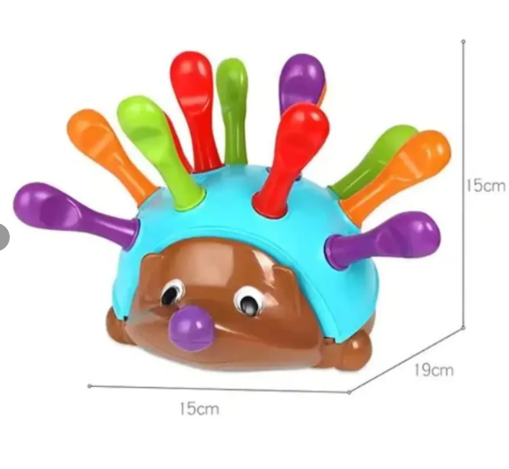 | Juego Didáctico Encaje De Formas Y Figuras Para Niño Y Niña
MATERIAL | DESCRIPCIÓN
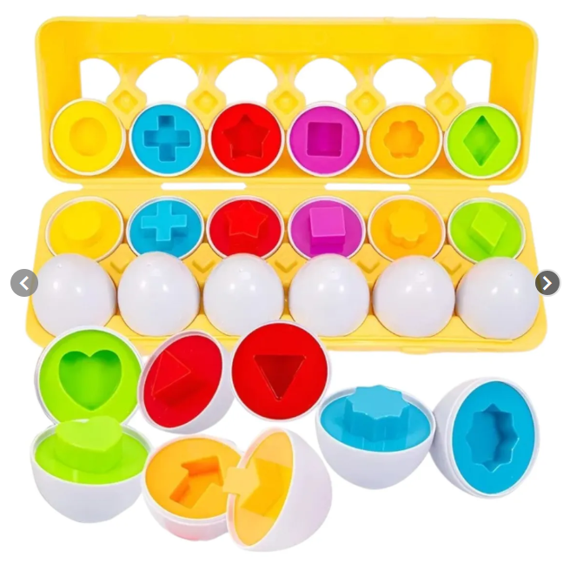 | 12 Huevos Didácticos de Clasificación Juguete Educativo Infantil
MATERIAL | DESCRIPCIÓN
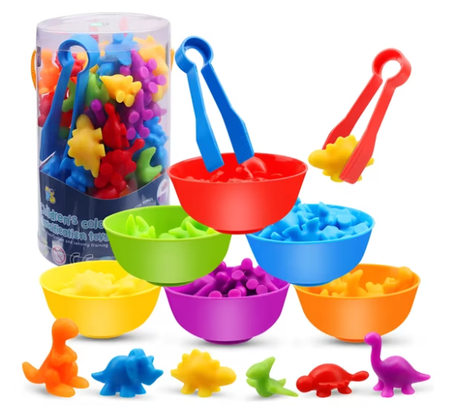 | Juguete Didáctico Dinosaurios De Clasificación Por Colores Niños
MATERIAL | DESCRIPCIÓN
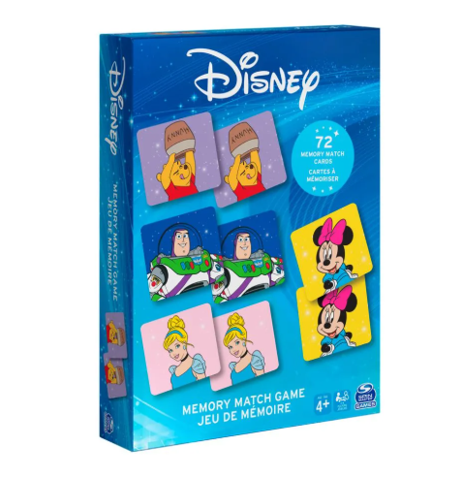 | Juego de Memoria Disney 72 Piezas
MATERIAL | DESCRIPCIÓN
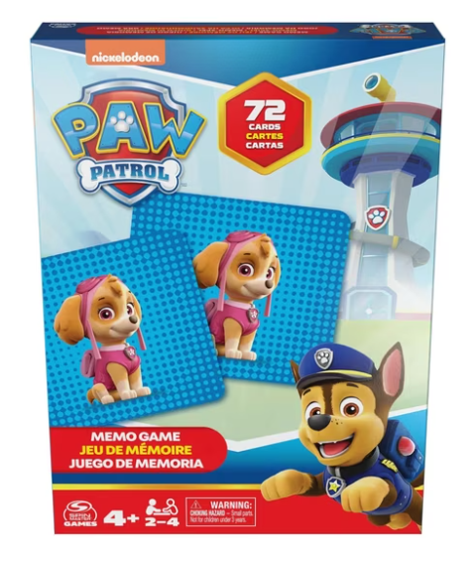 | Juego Memorice 72 Piezas
MATERIAL | DESCRIPCIÓN
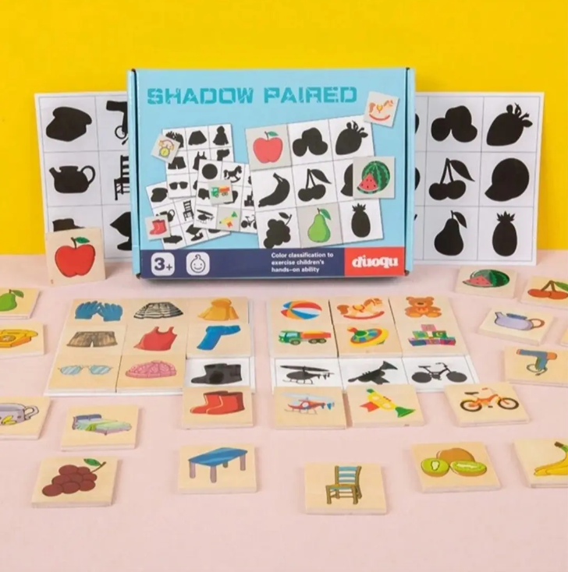 | Juego De Mesa Asociación Figuras Y Sombras Educativo
MATERIAL | DESCRIPCIÓN
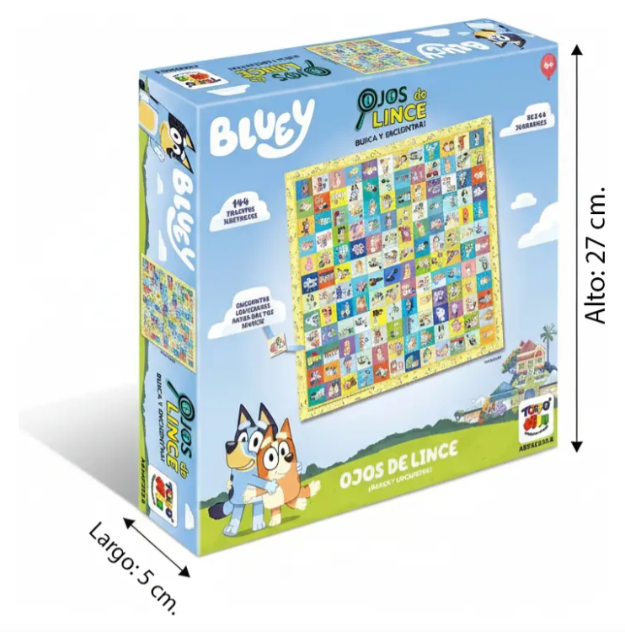 | Juego de Mesa Ojos De Lince - Bluey
MATERIAL | DESCRIPCIÓN
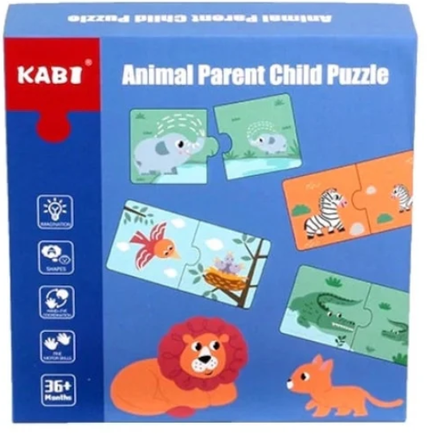 | Puzzle Montessori de animales y sus crias
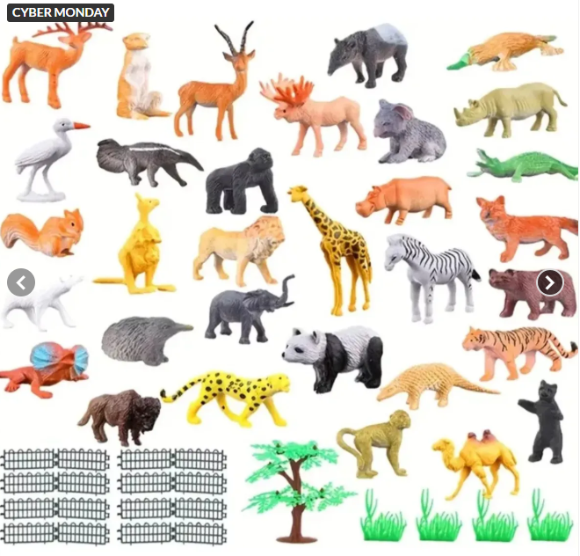 | Set 53 Pcs Animales Salvajes Pvc Figura Juguete
MATERIAL | DESCRIPCIÓN
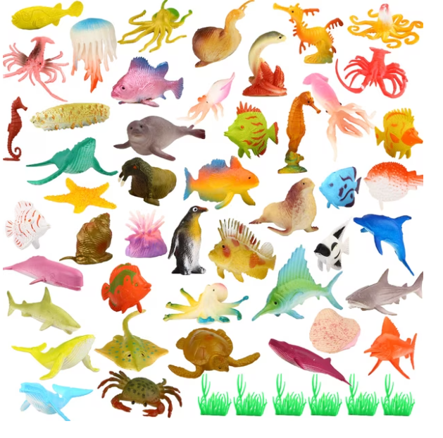 | Set de juguetes Funcorn Toys Ocean Sea Animal, paquete de 52 unidades para niños mayores de 3 años
MATERIAL | DESCRIPCIÓN
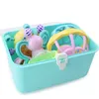 | Set de sonajero y mordedor para bebé 1

